**СОДЕРЖАНИЕ**

**1. Общее представление о сущности процессов, протекающих в исследуемой динамической системе.** 2

**2. Представление общей структуры и принципов функционирования системы в графической форме.** 2

**3. Описание физических процессов, протекающих в исследуемой системе.** 3

**4. Перечень входных и выходных сигналов.** 3

**5. Перечень управляющих и возмущающих воздействий.** 3

**6. Гипотезы, используемые при построении модели.** 3

**7. Статическая модель исследуемой системы при отсутствии возмущающих воздействий.** 3

**8. Динамическая модель исследуемой системы при отсутствии возмущающих воздействий.** 5

**9. Исследование динамики системы численным методом при различных входных воздействиях.** 5

**10. Уравнение динамики исследуемой системы в отклонениях от установившегося режима.** 9

**11. Линеаризованное уравнение динамики исследуемой системы в отклонениях от установившегося режима.** 10

**12. Линеаризованное уравнение динамики исследуемой системы в относительных безразмерных величинах.** 11

**13. Передаточная функция системы.** 11

**14. Переходная и весовая характеристики системы.** 13

**15. Показатели качества переходного процесса.** 17

**СПИСОК ИСПОЛЬЗОВАННЫХ ИСТОЧНИКОВ** 19

# **1. Общее представление о сущности процессов, протекающих в исследуемой динамической системе.**

Изучается процесс подъема шара в воздух. Рассматривается воздушный шар, поднимающийся в воздух под действием силы Архимеда. Опыт будет происходить при нормальном условиях, ветер отсутствует.

Воздушный шар­­­­– это шар, плавающий в воздухе под действием силы Архимеда. Шар наполняется каким-либо газом, который легче воздуха что позволяет ему плавать в воздухе. Шар поднимается до тех пор, пока сила Архимеда и силы тяжести не уравновесят друг друга, то есть плотности газа внутри шара и вне шара не станут эквивалентными.

Ограничимся рассмотрением движения его центра масс под действием следующих сил: силы тяжести, архимедовой силы и силой аэродинамического сопротивления. Сила тяжести направлена вниз, архимедова сила – вверх, а сила аэродинамического сопротивления всегда направлена «против движения».

# **2. Представление общей структуры и принципов функционирования системы в графической форме.**

Графическая иллюстрация рассматриваемого процесса:

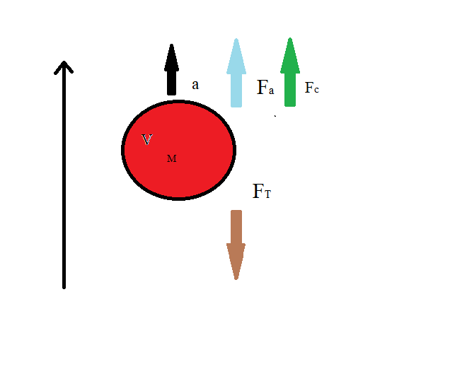

V— объем шара;

Fт — сила тяжести;

Fа — сила Архимеда;

Fс — сила сопротивления воздуху.

M — масса оболочки.

a — ускорение.

# **3. Описание физических процессов, протекающих в исследуемой системе.**

Воздушный шар сферической формы поднимается в воздух под действием сил Архимеда. Газ в шаре греется, в следствии чего его объем увеличивается и шар начинает подъем. Шар поднимается до тех пор, пока сила Архимеда и силы тяжести не уравновесят друг друга, то есть плотности газа внутри шара и вне шара не станут эквивалентными. Или же, другими словами, его вытесняет наверх до тех пор, пока вес, заключённый в его объёме, не будет равняться такому же весу воздуха, способного занять данный объём. Кроме того, при подъеме в воздух, воздух создаёт дополнительный тормозящий эффект.

# **4. Перечень входных и выходных сигналов.**

При поднятии в воздух объем шара будет изменяться поэтому $V$— входной сигнал, а $h$— выходной сигнал.

# **5. Перечень управляющих и возмущающих воздействий.**

Управляющим воздействием системы будет объем шара $V$, возмущающим – температура окружающей среды $T$.

# **6. Гипотезы, используемые при построении модели.**

Сформулируем перечень гипотез относительно свойств и поведения объекта моделирования:

* движение происходит в поле силы тяжести с постоянным ускорением свободного падения g;
* мы ограничимся рассмотрением только этапа подъема шара, когда сила аэродинамического сопротивления направлена вниз и, следовательно, будет учтена в уравнениях движения со знаком минус;
* динамика объекта моделирования описывается уравнениями классической механики Ньютона;
* система изолирована от внешних воздействий.

# **7. Статическая модель исследуемой системы при отсутствии возмущающих воздействий.**

Статическая модель — это модель, отражающая состояние системы в некоторый фиксированный момент времени.

Найдём эту модель, приравняв все производные выходной величины к нулю.

В начале построим математическую модель нашей исследуемой системы.

Сила тяжести направлена вниз, архимедова сила – вверх, а сила аэродинамического сопротивления всегда направлена «против движения», поэтому корректный учет этой силы в уравнениях движения требует введения множителя $-sing(\frac{dh}{dt})$ .

Однако, для наших целей этот факт не имеет принципиального значения, и мы ограничимся рассмотрением только этапа подъема шара, когда сила аэродинамического сопротивления направлена вниз и, следовательно, будет учтена в уравнениях движения со знаком минус.  Зависимость плотности воздуха от высоты будем полагать экспоненциальной:

$Ma=-Mg+F_{a}-F_{c}$,

$F_{c}=ρ(h)Vg$,

$$\overline{v}=\frac{dh}{dt},$$

$$\overline{a}=\frac{dv}{dt}=\frac{d^{2}h}{dt^{2}},$$

$$ρ\left(h\right)=ρ_{0}e^{-bh}.$$

Или же имеем из этого:

$$M\frac{d^{2}h}{dt^{2}}=-Mg+ρ_{0}e^{-bh}Vg-k\frac{dh}{dt}$$

1. $M-8 кг$ Масса шара;
2. $h-1 м$ Высота, с которой поднимается шар;
3. $g-Ускорение свободного падения g=9,81 м/c^{2}$;
4. $ρ_{0}-плотность воздуха в начальный$;
5. $k-$ Коэффициент сопротивления воздуху $;$

$b-константа, связанная с плотностью воздуха.$

$V-объем шара$

Статическая модель:

$$0=-Mg+ρ_{0}e^{-bh}Vg$$

$$Mg=ρ_{0}e^{-bh}Vg$$

Или же: $$-\frac{ln\frac{Vρ_{0}}{M}}{b}=h$$

# **8. Динамическая модель исследуемой системы при отсутствии возмущающих воздействий.**

Динамическая модель — это модель, отражающая процесс изменения состояния исследуемой системы.

Начальные условия будут иметь вид:

$$\left\{\begin{aligned}&h\left(0\right)=h_{0}; \\ &v\left(0\right)=v_{0}.\end{aligned}\right.$$

Таким образом, исходная задача свелась к решению задачи Коши для системы уравнений:

$$\left\{\begin{aligned}&\frac{dv}{dt}M=-Mg+ρ_{0}e^{-bh}Vg-k\frac{dh}{dt}; \\ &\frac{dh}{dt}=v.\end{aligned}\right.$$

# **9. Исследование динамики системы численным методом при различных входных воздействиях.**

В рассматриваемом случае применение имитационного моделирования является необходимым, так как рассматриваемый процесс является достаточно сложным. Поэтому будем искать численное решение поставленной задачи с использованием методов вычислительной математики.

Для решения задачи Коши воспользуемся методом Эйлера. При этом значение производной может быть приближенно заменено отношением:

$$\frac{dv}{dt}≈\frac{v\left(i+1\right)-v\left(i\right)}{h}.$$

Здесь $v\left(i\right)$— значение функции в текущей точке, $\left(i+1\right)$— значение функции в следующей точке, а величина $h$ равна интервалу времени между двумя отсчётами и называется **шагом интегрирования**.

Перейдя от дифференциальных уравнений к разностным, получим

$$\left\{\begin{aligned}&\frac{v\left(i+1\right)-v\left(i\right)}{h}M=-g+ρ_{0}e^{-bh(i)}Vg-kv(i); \\ &\frac{h\left(i+1\right)-h\left(i\right)}{h}=v\left(i\right).\end{aligned}\right.$$

$$\left\{\begin{aligned}&h\left(0\right)=h_{0}; \\ &v\left(0\right)=v_{0}.\end{aligned}\right.$$

Откуда в явном виде выразим значение функции в следующей точке:

$$\left\{\begin{aligned}&v\left(i+1\right)=v\left(i\right)+h\left(-g+\frac{ρ_{0}e^{-bh(i)}Vg}{M}-\frac{k}{M}v(i)\right); \\ &h\left(i+1\right)=h\left(i\right)+hv\left(i\right).\end{aligned}\right.$$

$$\left\{\begin{aligned}&h\left(0\right)=h_{0}; \\ &v\left(0\right)=v_{0}.\end{aligned}\right.$$

Полученные соотношения позволяют определить значения искомых функций в последующий момент времени, зная их значения в предыдущий момент времени.

Исследуем зависимость получаемых решений задачи от различных входных воздействий.

Выберем для определённости следующие параметры процесса:

1. Масса шара $M=8 кг$;
2. Высота, с которой поднимается шар $h=1 м$;
3. $Ускорение свободного падения g=9,81 м/c^{2}$;
4. Плотность воздуха $ρ_{0}=1,28 кг/м^{3}$;
5. Коэффициент сопротивления воздуху $k=0,4$.

$b=0,000128 константа, связанная с плотностью воздуха.$

Исследуем, как зависит угол наклона маятника от силы, оказываемой на маятник. На рисунке 1 показаны графики для трёх значений объема $V=20 м^{3}$, $V=40 м^{3}$, $V=60 м^{3}$ при начальных условиях $h\left(0\right)=0 м$ и $v(0)=0м/с$.

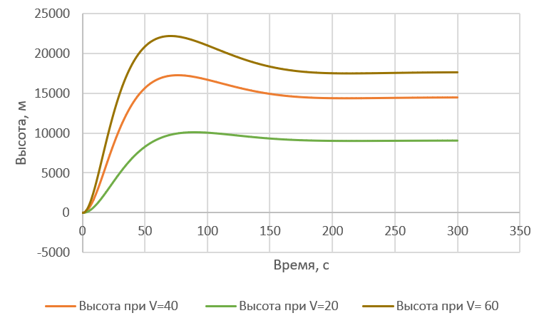

Рисунок 1 — Графики изменения высоты при различных значениях объема шара

Графики отчётливо иллюстрирует зависимость высоты, на которую поднимется шар от его объема.

Построим графики с теми же параметрами, но с другим начальным условием. На рисунке 1 показаны графики для трёх значений объема $V=20 м^{3}$, $V=40 м^{3}$, $V=60 м^{3}$ при начальных условиях $h\left(0\right)=2000 м$ и $v(0)=0м/с$.

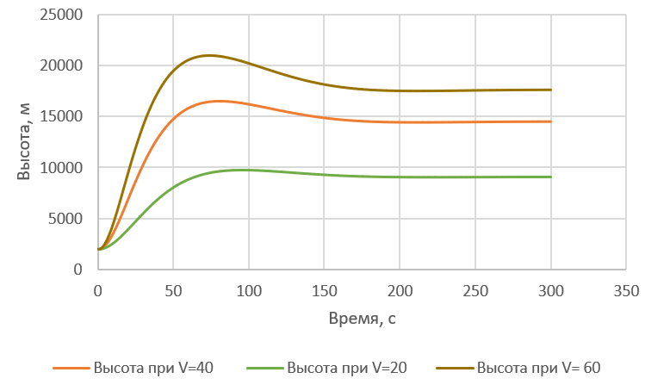

Рисунок 2 — Графики изменения высоты при различных значениях объема шара

Напрашивается вывод, что начальная высота не зависит от установившегося значения.

Далее, исследуем, как зависит высота шара зависит от его массы. На рисунке 3 показаны графики для трёх значений массы $m=8,m=16,m=24, V=40$ при начальном условии $h\left(0\right)=0 м и v(0)=0м/с.$

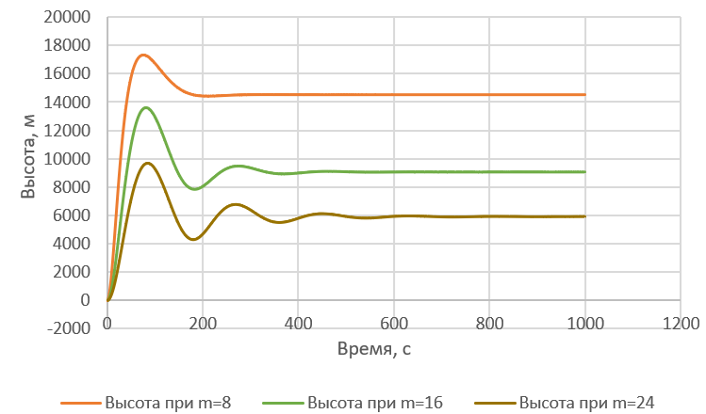

Рисунок 3 — Графики изменения угла при различных значениях $m$

Можем наблюдать, что чем больше масса тем ниже шар и дольше стабилизируется к установившемуся значению.

Также проверим работу системы при различных начальных значениях. На рисунке 4 показаны графики при начальных условиях $h\left(0\right)=100 м,h\left(0\right)=500 м,h\left(0\right)=1000 м$, $v(0)=0м/с$ и при массе $m=10$.

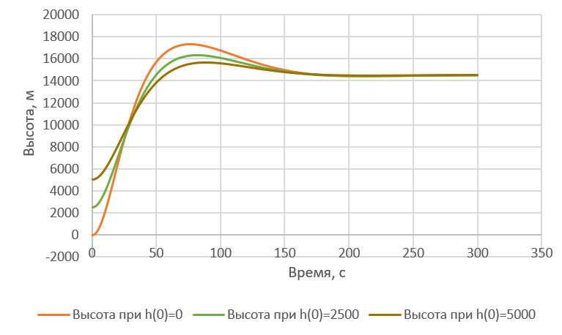

Рисунок 4 — Графики изменения высоты при различных начальных значениях $h$

Видим, что независимо от начальной высоты, при прочих равных значениях, шар придёт к одному и тому же установившемуся значению.

# **10. Уравнение динамики исследуемой системы в отклонениях от установившегося режима.**

Установившимся называют такой режим, при котором интересующая нас выходная величина не изменяется с течением времени.

Определим установившийся режим. Чтобы найти условия установившегося режима, приравняем все производные выходной величины к нулю.

Исходное уравнение динамики:

$M\frac{d^{2}h}{dt^{2}}=-Mg+ρ_{0}e^{-bh}Vg-k\frac{dh}{dt}$.

Установившийся режим:

$0=-Mg+ρ_{0}e^{-bh_{0}}V_{0}g$;

Выразим высоту:

$$-\frac{ln\frac{V_{0}ρ_{0}}{M}}{b}=h_{0}.$$

При изменении объема на величину $∆V$ будет изменяться и высота на некоторую величину $∆h$. Используя это, представим наши мгновенные значения величин $V$ и $h$ в виде: $V=V_{0}+∆V$ и $h=h_{0}+∆h,$ где $V_{0}$, $h_{0}$— опорные значения, а $∆V$, $∆h$— отклонения от опорных значений.

Подставим эти равенства в наше уравнение динамики. Искомое уравнение будет иметь вид:

$$M\frac{d^{2}(h_{0}+∆h)}{dt^{2}}=-Mg+ρ_{0}e^{-b{(h}_{0}+∆h)}\left(V_{0}+∆V\right)g-k\frac{d{(h}_{0}+∆h)}{dt}.$$

# **11. Линеаризованное уравнение динамики исследуемой системы в отклонениях от установившегося режима.**

Линеаризация — это процесс сведения нелинейного уравнения к линейному путём отбрасывания всех членов, имеющих порядок выше первой.

Разложим в ряд Тейлора экспоненту:

$e^{-bh}=e^{-bh_{0}}+\frac{-be^{-bh_{0}}}{1!}(h-h_{0})+\frac{b^{2}e^{-bh_{0}}}{2!}{(h-h_{0})}^{2}$ +…

Или же:

$e^{-bh}=e^{-bh_{0}}+\frac{-be^{-bh_{0}}}{1!}∆h+\frac{b^{2}e^{-bh_{0}}}{2!}{∆h}^{2}$ + $…≈e^{-bh_{0}}-be^{-bh_{0}}∆h.$

Сделаем замену. Получим:

$M\frac{d^{2}(h_{0}+∆h)}{dt^{2}}=-Mg+ρ_{0}{(e}^{-bh_{0}}-be^{-bh_{0}}∆h)∆h(V_{0}+∆V)g-k\frac{d{(h}_{0}+∆h)}{dt}$;

Преобразуем его:

$$M\frac{d^{2}(∆h)}{dt^{2}}=-Mg+ρ_{0}(e^{-bh_{0}}-be^{-bh_{0}}∆h)\left(V_{0}+∆V\right)g∆h-k\frac{d\left(∆h\right)}{dt};$$

Так как ( $0=-Mg+ρ_{0}e^{-bh_{0}}V_{0}g)$,то мы можем упростить наше уравнение:

$M\frac{d^{2}(∆h)}{dt^{2}}=ρ_{0}ge^{-bh_{0}}∆V-ρ_{0}gbe^{-bh_{0}}(V_{0}+∆V)∆h-k\frac{d(∆h)}{dt}$;

Раскроем скобки:

$$M\frac{d^{2}(∆h)}{dt^{2}}=ρ_{0}ge^{-bh_{0}}∆V-ρ_{0}gbe^{-bh_{0}}V_{0}∆h+ρ_{0}gbe^{-bh_{0}}∆V∆h-k\frac{d\left(∆h\right)}{dt};$$

$$ρ_{0}gbe^{-bh_{0}}∆V∆h≈0.$$

Перенесём выходные величины в левую сторону, а входные — в правую. Искомое уравнение будет иметь вид:

$M\frac{d^{2}(∆h)}{dt^{2}}+k\frac{d\left(∆h\right)}{dt}+ρ_{0}gbe^{-bh_{0}}V_{0}∆h=ρ_{0}ge^{-bh_{0}}∆V$.

# **12. Линеаризованное уравнение динамики исследуемой системы в относительных безразмерных величинах.**

Изначально имеем:

$M\frac{d^{2}(∆h)}{dt^{2}}+k\frac{d\left(∆h\right)}{dt}+ρ_{0}gbe^{-bh_{0}}V_{0}∆h=ρ_{0}ge^{-bh_{0}}∆V$.

Делим и умножаем $∆h$ и $∆V$ на соответствующие им величины:

$$h_{0}M\frac{d^{2}(\frac{∆h}{h_{0}})}{dt^{2}}+h_{0}k\frac{d\left(\frac{∆h}{h_{0}}\right)}{dt}+h_{0}ρ_{0}gbe^{-bh_{0}}V_{0}\frac{∆h}{h_{0}}=V_{0}ρ_{0}ge^{-bh_{0}}\frac{∆V}{V_{0}};$$

Разделим получившееся уравнение на $h_{0}$:

$$M\frac{d^{2}(\frac{∆h}{h_{0}})}{dt^{2}}+k\frac{d\left(\frac{∆h}{h_{0}}\right)}{dt}+ρ_{0}gbe^{-bh_{0}}V_{0}\frac{∆h}{h_{0}}=V_{0}ρ_{0}ge^{-bh_{0}}\frac{∆V}{V_{0}}\frac{1}{h_{0}};$$

Разделим получившееся уравнение на M:

$$\frac{d^{2}(\frac{∆h}{h_{0}})}{dt^{2}}+\frac{k}{M}\frac{d\left(\frac{∆h}{h_{0}}\right)}{dt}+{\frac{1}{M}ρ}_{0}gbe^{-bh_{0}}V_{0}\frac{∆h}{h_{0}}=\frac{1}{M}V_{0}ρ_{0}ge^{-bh_{0}}\frac{∆V}{V_{0}}\frac{1}{h_{0}};$$

Разделим все слагаемые на коэффициент перед ${∆h}/{h_{0}}$:

$\frac{Me^{bh_{0}}}{ρ_{0}gbV_{0}}\frac{d^{2}(\frac{∆h}{h_{0}})}{dt^{2}}+\frac{Me^{bh_{0}}}{ρ_{0}gbV_{0}}\frac{k}{M}\frac{d\left(\frac{∆h}{h_{0}}\right)}{dt}+\frac{∆h}{h_{0}}=\frac{Me^{bh_{0}}}{ρ_{0}gbV_{0}}\frac{1}{M}V_{0}ρ_{0}ge^{-bh_{0}}\frac{∆V}{V_{0}}\frac{1}{h_{0}}$;

Получаем:

$\frac{Me^{bh_{0}}}{ρ_{0}gbV_{0}}\frac{d^{2}(\frac{∆h}{h_{0}})}{dt^{2}}+\frac{e^{bh_{0}}}{ρ_{0}gbV_{0}}\frac{k}{1}\frac{d\left(\frac{∆h}{h_{0}}\right)}{dt}+\frac{∆h}{h_{0}}=\frac{1}{b}\frac{∆V}{V_{0}}\frac{1}{h_{0}}$.

# **13. Передаточная функция системы.**

Передаточная функция динамической системы — это отношение изображения по Лапласу выходной переменной к изображению по Лапласу входной переменной при нулевых начальных условиях.

$\frac{Me^{bh_{0}}}{ρ_{0}gbV_{0}}\frac{d^{2}(\frac{∆h}{h_{0}})}{dt^{2}}+\frac{e^{bh_{0}}}{ρ_{0}gbV_{0}}\frac{k}{1}\frac{d\left(\frac{∆h}{h_{0}}\right)}{dt}+\frac{∆h}{h_{0}}=\frac{1}{b}\frac{∆V}{V_{0}}\frac{1}{h_{0}}$;

Введём оператор $s=d/{dt}$ и сделаем замены ${∆φ}/{φ_{0}}=Y$, ${∆F}/{F_{0}}=U$.

Получим:

$\frac{Me^{bh_{0}}}{ρ_{0}gbV_{0}}S^{2}y+\frac{e^{bh_{0}}}{ρ_{0}gbV_{0}}\frac{k}{1}Sy+y=\frac{1}{b}u\frac{1}{h_{0}}$;

Для повышения компактности записи, введём следующие обозначения:

$$\left\{\begin{aligned}&a_{1}=\frac{Me^{bh_{0}}}{ρ_{0}gbV_{0}}{;} \\ &a_{2}=\frac{e^{bh_{0}}}{ρ_{0}gbV_{0}}\frac{k}{1}; \\ &b=\frac{1}{b}\frac{1}{h_{0}}.\end{aligned}\right.$$

Тогда приведённое выше уравнение можно будет записать в виде:

$$a_{1}s^{2}Y\left(s\right)+a_{2}sY\left(s\right)+Y\left(s\right)=bU\left(s\right);$$

Откуда, приведя подобные, получим:

$$\left(a_{1}s^{2}+a_{2}s+1\right)Y\left(s\right)=bU\left(s\right);$$

Передаточную функцию найдём по формуле:

$$W\left(s\right)=\frac{Y\left(s\right)}{U\left(s\right)}=\frac{b}{a_{1}s^{2}+a_{2}s+1}.$$

Укажем конкретные числовые значения параметров:

Масса шара $M=8 кг$;

$Ускорение свободного падения g=9,81 м/c^{2}$;

Плотность воздуха $ρ_{0}=1,28 кг/м^{3}$;

Коэффициент сопротивления воздуху $k=0,4$.

$$b=0,000128 константа, связанная с плотностью воздуха$$

$h_{0}$ можно найти из уравнения $статики$. $h_{0}≈14502,328 м^{3}.$

Передаточная функция будем иметь вид:

$$W\left(s\right)=\frac{Y\left(s\right)}{U\left(s\right)}=\frac{0,539}{797,28s^{2}+39,864s+1}.$$

# **14. Переходная и весовая характеристики системы.**

Переходной характеристикой называется реакция системы на единичный ступенчатый сигнал при нулевых начальных условиях.

Весовой характеристикой называется реакция системы на дельта-функцию при нулевых начальных условиях

1. Определим реакцию системы на единичный ступенчатый сигнал при нулевых начальных условиях. Входной сигнал как функция времени будет определяться выражением:

$U\left(t\right)=\left\{\begin{aligned}&0, t<0; \\ &1, t≥0.\end{aligned}\right.$— единичный ступенчатый сигнал (функция Хэвисайда)

Его изображение по Лапласу:

$$U\left(s\right)=\frac{1}{s}.$$

Тогда изображение выходного сигнала будет определяться выражением:

$$Y\left(s\right)=W\left(s\right)U\left(s\right)=\frac{0,539}{s(796,48s^{2}+39,824s+1)}.$$

Найдём выражение для выходного сигнала.

$$Y\left(s\right)=\frac{0,539}{s\left(796,48s^{2}+39,824s+1\right)}=$$

$$=\frac{0,539}{s}-\frac{429,73s}{796,48s^{2}+39,824s+1}-\frac{21.49}{796,48s^{2}+39,824s+1}.$$

Разложим дробь $\frac{21.49}{796,48s^{2}+39,824s+1}$:

$$\frac{21.49}{796,48s^{2}+39,824s+1}=\frac{21.49}{\frac{1}{0,02511}}\frac{0,02511}{{\left(s-\left(-0,025\right)\right)}^{2}+{\left(0,02511\right)}^{2}}.$$

Её оригинал:

$$0,537*e^{-0,025t}*\sin\left(0,02511t\right)$$

Разложим дробь $\frac{429,73s}{{796,48s}^{2}+39,824s+1}$:

$$\frac{429,73s}{{796,48s}^{2}+39,824s+1}=429,73\left(\frac{\left(s-\left(-0,025\right)\right)-0,025}{{\left(s-\left(-0,025\right)\right)}^{2}+{\left(0,02511\right)}^{2}}\right)=$$

$$=\frac{429,73}{\frac{1}{0,02511}}\left(\frac{0,02511\left(s-\left(-0,025\right)\right)}{{\left(s-\left(-0,025\right)\right)}^{2}+{\left(0,02511\right)}^{2}}-\frac{0,02511*0,025}{{\left(s-\left(-0,025\right)\right)}^{2}+{\left(0,02511\right)}^{2}}\right).$$

Её оригинал:

$$\frac{429,73}{\frac{1}{0,02511}}\left({0,02511e}^{-0,025t}*\cos\left(0,02511t\right)-0,025*e^{-0,025t}*\sin\left(0,02511t\right)\right)$$

Оригинал функции $Y\left(s\right)$:

$$Y\left(t\right)=\left(0,539-0,537e^{-0,025t}\sin\left(0,02511t\right)-0,271e^{-0,025t}*\cos\left(0,02511t\right)+0,27e^{-0,025t}*\sin\left(0,02511t\right)\right)*1\left(t\right)$$

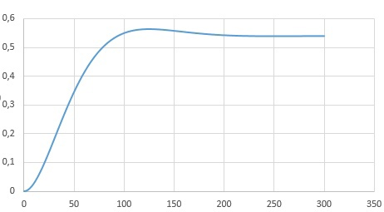

Рисунок 5 — График реакции на единичный ступенчатый сигнал при нулевых начальных условиях в Excel.

Проверим соответствует ли действительности этот график используя инструментарий MatLab.

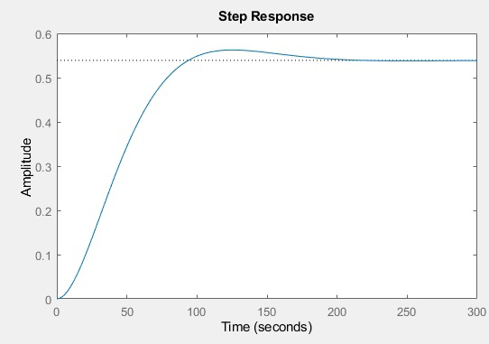

Рисунок 5 — График реакции на единичный ступенчатый сигнал при нулевых начальных условиях в MatLab.

2. Определим реакцию системы на дельта-функцию при нулевых начальных условиях. Входной сигнал как функция времени будет определяться выражением:

$U\left(t\right)=\left\{\begin{aligned}∞, t=0; \\ 0, t≠0.\end{aligned}\right.$— дельта-функция (функция Дирака)

Его изображение по Лапласу:

$$U\left(s\right)=1.$$

Тогда изображение выходного сигнала будет определяться выражением:

$$Y\left(s\right)=W\left(s\right)U\left(s\right)=\frac{0,539}{s(796,48s^{2}+39,824s+1)}$$

Найдём выражение для выходного сигнала.

Разложим дробь $\frac{0,539}{s(796,48s^{2}+39,824s+1)}$:

$$\frac{0,539}{s(796,48s^{2}+39,824s+1)}=\frac{0,539}{\frac{1}{0,02511}}\frac{0,02511}{{\left(s-\left(-0,025\right)\right)}^{2}+{\left(0,02511\right)}^{2}}.$$

Оригинал функции $Y\left(s\right)$:

$$Y\left(t\right)=0,013475*e^{-0,025t}*\sin\left(0,02511t\right)*1\left(t\right).$$

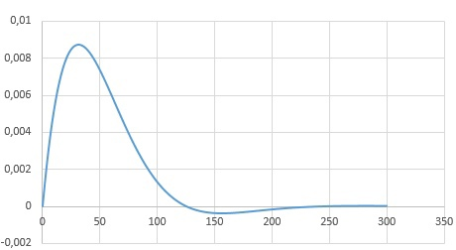

Рисунок 6 — График реакции на дельта-функцию при нулевых начальных условиях в Excel.

Проверим соответствует ли действительности этот график используя инструментарий MatLab.

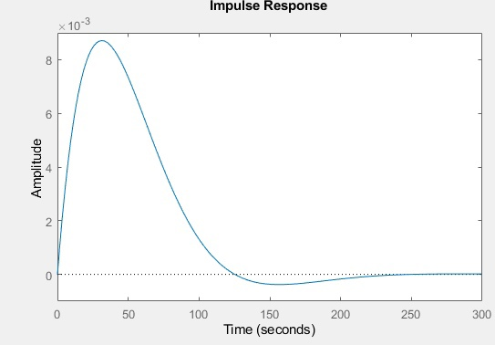

Рисунок 7 — График реакции на дельта-функцию при нулевых начальных условиях в Matlab

# **15. Показатели качества переходного процесса.**

Оценим эффективность функционирования динамической системы, используя прямые показатели качества. Для их нахождения целесообразно будет использовать пакет MATLAB.

**1) Перерегулирование**

Перерегулирование $δ$— это отношение разности максимального значения переходной характеристики $h_{max}$ и её установившегося значения $h_{∞}$ к величине установившегося значения выраженная в процентах.

$h_{max}≈0,563, а h_{∞}≈0,539$.

Найдём значение перерегулирования:

$$δ=\frac{h_{max}-h_{∞}}{h_{∞}}*100\%=\frac{0,563-0,539}{0,539}*100\%≈4.45\%$$

**2) Время переходного процесса**

Время переходного процесса $t_{p}$— это момент времени, после которого отклонения переходной характеристики не будут превышать $5\%$ от установившегося значения $t_{p}≈168$ секунд.

**3) Время нарастания переходного процесса**

Время нарастания переходного процесса $t_{н}$— это абсцисса точки пересечения переходной характеристики с уровнем установившегося значения $t_{н}≈101 сек.$